

**وزارة التعليم العالي والبحث العلمي**

**جامعة القادسية / كلية التربية**

**قسم الفيزياء**

**دراسة تأثير الرطوبة على الخواص الميكانيكية** للمطاط الطبيعي والصناعي

**بحث مقدم الى مجلس قسم الفيزياء – كلية التربية – جامعة القادسية كجزء من متطلبات نيل شهادة البكالوريوس في علوم الفيزياء من قبل الطلبة :**

**بندر جبير ضايف**

**حامد مجبل حسين**

**جعفر جبار داخل**

***بأشراف***

***أ.م.د رحيم عبد جبر المرمضي***

**بسم الله الرحمن الرحيم**

**{أَلَمْ تَرَى أَنَّ اللَّهَ يُزْجِي سَحَاباً ثُمَّ يُؤَلِّفُ بَيْنَهُ ثُمَّ يَجْعَلُهُ رُكَاماً**

**فَتَرَى الْوَدْقَ يَخْرُجُ مِنْ خِلالِهِ وَيُنَزِّلُ مِنْ السَّمَاءِ مِنْ جِبَالٍ فِيهَا**

**مِنْ بَرَدٍ فَيُصِيبُ بِهِ مَنْ يَشَاءُ وَيَصْرِفُهُ عَنْ مَنْ يَشَاءُ يَكَادُ سَنَا**

**بَرْقِهِ يَذْهَبُ بِالأَبْصَارِ}**

**صدق الله العلي العظيم**

**سورة النور: الآية 34**

**الاهــــــداء :-**

**الى من بذل جهد السنين ليضعني في طريق الحياة الذاخرة ...**

**الى كل من جعل صفات الصدق تطأ اقدامها افياء قلبي وفكري ...**

**......... والدي الحبيب**

**الى حبيبتي التي انص الله الجنة تحت اقدامها والتي تسبحت بدموعها حنان الليالي الصعاب...**

**........ والدتي الحنونه**

**الى من عشت معهم ....**

**الى استاذنا الفاضل الذي لم يدخر جهدا لمساعدتنا...**

**..... أ.م.د رحيم عبد جبر المرمضي**

**الشكر والتقدير**

الحمد لله الذي أنار لنا درب العلم والمعرفة وأعاننا على أداء هذا الواجب ووفقنا إلى انجاز هذا العمل

نتوجه بجزيل الشكر والامتنان إلى كل من ساعدنا من قريب أو من بعيد على انجاز هذا العمل وفي تذليل ما واجهناه من صعوبات، ونخص بالذكر الأستاذ المشرف أ.م.د رحيم جبر المرمضي الذي لم يبخل علينا بتوجيهاته ونصائحه القيمة التي كانت عونا لنا في إتمام هذا البحث.

كما واتقدم بالشكر والامتنان الى اساتذتي جميعا في قسم الفيزياء

**الخلاصـــــــــة**

تم في هذا البحث درسة تأثير الرطوبة في خواص المطاط الطبيعي الصناعي SMR20 والصناعي ( SBR1520) و(BR-cis) اذا تم تعريض المطاط الخام الطبيعي والصناعي للرطوبه النسبية بنسبة 95%ولفترة زمنية تتراوح بين (2-60) يوما وتم ادخاله في عجنات مطاطية وبعدها تم قياس الخواص الفيزياوية والميكانيكية التي شملت كل من قوة الشد والاستطالة ومعامل المرونة والصلابة واللزوجة واللدانة. ان الخواص المقاسة اعلاه قد

تاثرت بشكل ملحوظ بالرطوبة، وكان تأثير الرطوبة السلبي في خواص المطاط الطبيعي اكبر من تأثيرها السلبي في خواص المطاط الصناعي بنوعيه.

**المحتــــــــــــــويات**

|  |  |
| --- | --- |
| **الموضوع** | **الصفحة** |
| الجزء النظري – الفصل الاول | 1 |
| المطاط | 2 |
| عملية الفلكنة | 12 |
| اختيار المطاط الملائم للمطب | 13 |
| خصائص مواد التقوية | 17 |
| تقوية المطاط | 20 |
| الجزء العملي - الفصل الاول | 26 |
| العجنات المطاطية الاساسية | 27 |
| عملية العصر | 30 |
| معدات الفحص | 31 |
| الجزء العملي – الفصل الثاني | 34 |
| طريقة العمل | 36 |
| النتائج والمناقشة | 37 |
| المصادر | 41 |

**الدراسات السابقة** :-

نظرا لما اثبته هذا الصنف من علم المواد المتمثل بعلم المواد المتراكبة من نجاح فائق في امكانية وقدرة استخدام المادة المتراكبه في العديد من التطبيقات المختلفة وتحقيق الهدف المنشود من استخدامها بنجاح وقد حفز ذلك العديد من الباحثين في هذا المجال باجراء بحوث كثيرة ومختلفة تظمنت تجربة انواع عديدة من المواد كالكبريت واسود الكاربون والسليكا واختبار خواصها الميكانيكية وهنالك العديد من الدراسلات التي اجريت في فترات زمنية مختلفة وعلى يد عدد من الباحثين في هذا المجال منها :

- قام الباحث Mroczkowski عام 1992 بدراسة خلائط من BIIR.BR- SBB.BIMS مع SBR\BR ومواد مائلة سلكيا اسود الكاربون ولاحظة زيادة tan§ عند درجات الحرارة الواطئة C (-30_15) ونقصان قيم tan§ عند درجات الحرارة الاعلى من 30c مقارنة بخلائط SBR \ NR \ BR بوجود اسود الكاربون .

- قام الباحث موجد هادي الحاتمي عام 1999 بدراسة تاثير النسب المختلفة لاسود الكاربون على اداء الاطار حيث وجدة ان التحسن في الخواص حصل عند نسبة 70pphr لاسود الكاربون نوع N 330 وعند نسبة 68pphr لاسود الكاربون N375 وعند نسبة 65pphr لاسود الكاربون N 339 بالمقارنه مع تاثير قشور الرز المحروقة عند درجة حرارة منخفظة .

- قام الباحث محمد حمزة المعموري عام 2005 بدراسة تاثير الحجم الحبيبي للسيلكا sio على ارتدادية مطاط NBR ولاحظة تناقص الارتدادية يتناقص الحجم الحبيبي وعزا ذلك الى الزيادة في المساحة السطحية النوعية لحبيبات السليكا من زيادة في الصلادة وانخفاض في المرونة وما يسببه , كما لاحظة تناقص الارتدادية بزيادة نسبة السليكا وبزيادة نسبة النفوفولاك وبانخفاظ نسبة اسود الكاربون .

**الجزء النظري**

**الفصل الاول**

**1-1 المطاط Rubber :-**

ان علم المركبات يعنى بتحسين خواص المواد عن طريق اضافة مركبات متعددة و تحت ظروف محددة .

ان تطبيق هذا العلم في صناعة المطاط و الاطارات يستلزم معرفة خواص المواد الفيزيائية وكيمياء البوليمر والكيمياء العضوية و اللاعضوية , علم الحركة , وعلم المواد .......الخ .

وكذلك فأن اختيار المواد يكون خاضع لمتطلبات المنتج و يكون امن بيئيا و خاضع لمتطلبات الامان وان يكون ذا كلفة مناسبة .

ان للمطاط خواص مميزة تختلف عن بقية المواد الاخرى مثل خاصية التبليل و المطاطية العالية ومقاومة الاحتكاك .

ان مكونات واضافات المطاط يمكن أن تقسم على خمسة انواع :

1. المطاط : المطاط الطبيعي والمطاط الصناعي .
2. الحشو : اسود الكاربون , الطين , السيليكا , كاربونات الكالسيوم .
3. انظمة الفلكنة : الكبريت , معجلات , منشطات .
4. انظمة التثبيت : مانعات التأكسد , مانعات الاوزون , الشمع .
5. مكونات خاصة : مواد ثانوية , صبغات , زيوت , راتنجات , الياف .[14]

**1-1-1المطاط الصناعي Syenthtixc Rubber**

يوجد انواع كثيرة جدا من المطاط الصناعي في العالم و تم تقسيم هذه الانواع على حسب نوع و تركيب المادة الفعالة في كل مصنف .

**اولا :- مطاط ستيارين بيوتاديين Styrene butadiene rubber (S.B.R) :**

وهو مطاط يستعمل بصورة واسعة في صناعة الالستوميرات , و ينتج بأحجام كبيرة وهو بوليمر مشترك (copolymer) من الستايرين و البيوتادين الشكل (1-1)

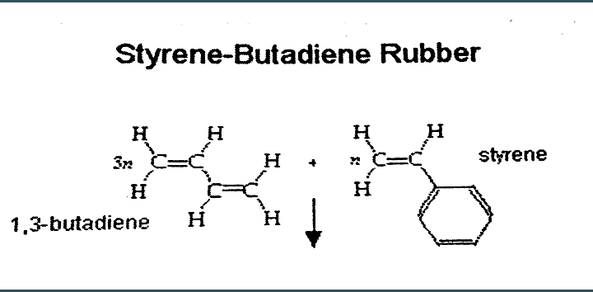

**الشكل1-1)) تركيب SBR**

تركيبه المثالي يحوي 77% بيوتاديين و 23% ستايرين الSBR يمكن انتاجه بواسطة الاستحلاب و البلمرة المحلولية , ولكن 85-90)%) من الانتاج العام بواسطة البلمرة المستحلبة .[18]

ويوجد ايضا لهذا النوع عدة اصناف منها :-

1- ستيارين بيوتاديين ساخن :- تم بلمرته بالطريقة الساخنة .

2- ستيارين بيوتاديين بارد :- تم بلمرته بالطريقة الباردة .

3- ستيارين بيوتاديين باحلال الزيت :- تم بلمرته باحلال نسبة منه بالزيت .

4-ستيارين بيوتاديين بارد بشكل عجنه خام masterbatch))حاوية على اسود كاربون :- باضافة نسبة من اسود الكاربون فقط او نسبة من الكاربون و الزيت للمطاط الخام ( وهي نسبة معروفة لكل صنف ) .

5- ستيارين بيوتاديين محلول مبلمر :- وهذا ارخص الانواع و اقلها جودة .

1. ستيارين بيوتاديين ريزن (مطاط صناعي عالي الاستيارين ) :- وهو عبارة عن مطاط SBRبالاضافة الى نسبة من الاستيارين الحر متحد مع البيوتاديين عبارة عن Balk بين جزيئات المطاط وذلك للتقوية ورفع درجة الصلادة ومقاومة التأكل والبرى .[17,19].

**حساب مواصفات المطاط SBR**

1- وذلك بعمل التحليل الكيميائي لعينة من المطاط الصناعي الخام او masterbatch منه لمعرفة نسبة المطاط الهيدروكربون حسابيا .

2- بعمل خلطة منه معملية بإضافة المواد المنشطة و مادة مسرعة و كبريت و تتم التسوية على اوقات متباينة و درجة الحرارة ثم عمل الاختبارات الفيزيائية للمطاط مثل :- قوة الشد – الاستطالة عند القطع – الصلادة – قوة التمزق – مقاومة التآكل ........وغيره [18.20] .

**استعمالات المطاط SBR**

يعد هذا النوع من المطاط الصناعي هو الاقرب في المواصفات الى المطاط الطبيعي و لذلك فأن خلطهم معا سيعطي مواصفات طبيعية مميزة .

ولذلك فهو يستعمل في الاغراض العامة لإنتاج بعض المنتجات مثل :- الجلد الصناعي –بلاط الارضيات – دواسات السيارات – مصدات السفن – جوانات الصرف – الصحى المطاطية – اطارات السيارات ........ ومنتجات اخرى .

صناعة الاطارات تستهلك 70% من الانتاج الكلي للSBR لكونه يمتلك خواص جيدة , ومقاومة احتكاك جيدة , ومقاومة تقادم جيدة .[14,17,18].

**ثانيا : - مطاط البوتادايين Polybutadien Rubber(BR)**

وهو بوليمر متجانس من البيوتادين و يستعمل بصورة واسعة بخلطه مع انواع اخرى من المطاط , يستعمل هذا المطاط في صناعة اطارات السيارات بعد مزجه بنسب محددة من مطاط ستايرين بوتادايين .

ينتج هذا المطاط ببلمرة البوتادايين باستعمال العوامل المساعدة التناسقية معطيا البوتادايين المتعددPolybutadienفي مطلع هذا القرن تم تحضير هذا المطاط من البيوتادايين " احد

الغازات البرافينية للنفط " وذلك من تسخين الاخير عند درجة حرارة 600 $℃$ وتحت ضغط مقداره 0.15 جو بوجود اوكسيد الكروم او اوكسيد الالمنيوم بوصفه عاملا مساعدا اذ يتكون اولا 1- بيوتين الذي يتحول الى بيوتادايين .ان بلمرة البيوتادايين بوجود البيروكسيدات القلوية للفلزات بوصفها عوامل مساعدة تؤدي الى تكوين مطاط بيوتادايين الذي يعرف تجاريا باسم المطاط بونا .Buna ويمكن التحكم بنسب متشابهة الجزئية configuration من خلال التحكم بالمواد المضافة عند عملية البلمرة او من خلال تغيير طريقة البلمرة , ان استعمال الصوديوم والبوتاسيوم مثلا لعملية البلمرة يؤدي الى تكوين نسب عالية من تركيب الفاينايل اي ان الاضافة تتم من زيادة ذرتي الكاربون الاولى والثانية في حين نجد ان استعمال البلمرة المستحلبة يؤدي الى تكوين نسب عالية من تراكيب الترانس وباستعمال العوامل المساعدة التناسقية في بلمرة المحلول يمكن التحكم

بنسب السسsisوالترانسtransماجعل هذه الطريقة اكثر الطرق انتشارا في تحضير هذا المطاط على النطاق التجاري ولا سيما ان هذه الطريقة تمكن من السيطرة على مقدار الوزن الجزيئي للمطاط ودرجة تفرعه [14.18]

البيوتاديين يتشكل بثلاث هيئات Configuration :-

Vinyl-(1,2) ذرات الكاربون الثالثة والرابعة متدلية اما الذرات الاولى والثانية فانها مشاركة في السلسلة .

Trans-(1,4) ذرات الهيدروجين مرتبطة بالآصرة الثنائية (كاربون – كاربون ) بصورة متعاكسة .

Cis-(1,4) ذرات الهيدروجين مرتبطة بالآصرة الثنائية (كاربون – كاربون ) بنفس الجانب . الشكل التالي يبين الهيئات الثلاث للبيوتاديين :

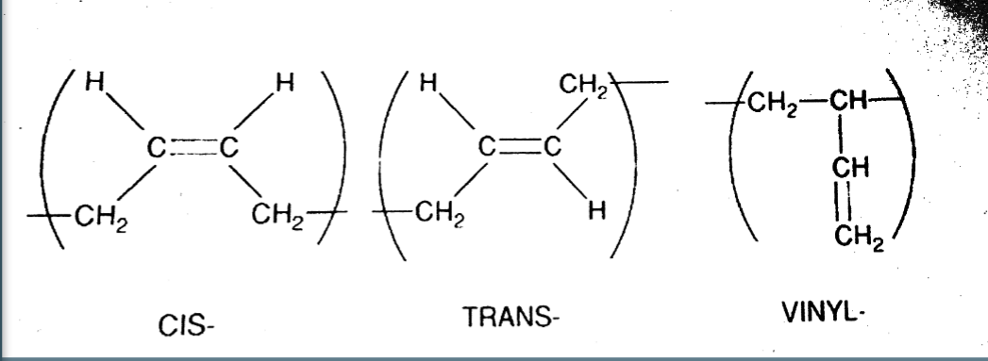

**الشكل 1-2)) يبين هيئات البيوتاديين**

BR الحاوي على 36%Cis يكون سهل المعالجة بينما عندما يكون (Cis 92%) اكثر صعوبة في المعالجة وخصوصا في المصانع التي تستعمل درجات حرارة عالية ولكن الخردة والنفايات هي طريقة الطحن . وهي على نوعين : الطحن الميكانيكي , والطحن بتبريد المطاط .

الطحن الميكانيكي له عدد من الطرائق لخفض الحجم ويتم ذلك باستعمال المقصلة , والتكسير , المطرقة المطحنة ذات التأثير الكبير , والتقطيع بالسكين الدوارة . يتم اولا تقليل حجم المطاط المعالج بالكبريت الى ( 5*5) ${cm}^{2}$ و ( 2.5*2.5) ${cm}^{2}$.ثم تفصل بالفصل المغناطيسي و ( الاعصار Cyclone) لازالة كافة الالياف الصلبة والبوليستر ويمكن بعد ذلك عمل المزيد من تخفيض الحجم باستعمال طاحونة الى جسيمات دقيقة

. في حالة الطحن باستعمال التبريد هناك طريقة للحصول على المطاط ناعم , وتتم بتبريد الاطارات الخردة في سائل النيتروجين تحت درجة حرارة التحول من الزجاج ثم سحق المادة الهشة باستعمال المطرقة المطحنة , وتتراوح الحجوم بين 30-100 mesh)) . ولكن بالنسبة للمطاط غير مكلفة مثل المطاط المستعمل في الاطارات , العملية ليست اقتصادية بسبب مبلغ النتروجين السائل أو السوائل cryogen الاخرى اللازمة لتجميد المطاط ومع ذلك , تستعمل لأنواع اخرى من المطاط مثل مطاط الفلوروكربون ., وان أهم ميزة للعملية هو ازالة جميع الالياف الفولاذية من المطاط , وهذا ادى للحصول على منتجات صالحة للاستعمال . ونظرا لارتفاع تكلفة تخفيض الحجم المبرد في درجة حرارة النتروجين السائل ,فأن تخفيض الحجم بالطرق الميكانيكية

مثل التقطيع والطحن يستعمل في كثير من الاحيان . والجدير بالذكر أن تقنيات سحق المطاط تجري أيضا على اساس مفهوم سحق البوليمر المقترح أصلا لصناعة البلاستك . [14].

**المرحلة الثانية : -**

وهي عملية تحويله من مرحلة البودرة الناعمة الى مرحلة البالات و تتم في هذه العملية في ماكنة خاصة تسمى اوتوكلاف وترتفع درجة الحرارة لاكثر من 180 $℃$ ويتم اضافة بعض المواد للبودرة مثل : -

1- زيت اروماتيك .

2- قلفونية.

هي خليط من أحماض وأهمها حمض الأبياتيك Abiatic acid)) وللأملاح القلوية لهذه الاحماض تأثير سطحي نشيط ولذلك غالبا ما تستعمل القلفونية كمادة اضافية عند تحضير بعض انواع الصابون التي لها قدرة كبيرة على تكوين الرغوة وكذلك تستخدم كمستحلب في انتاج المطاط الصناعي وكذلك تستخدم لإنتاج الطلاء وكذلك تستخدم مع الشب لتغطية الورق بالغراء .

3- مادة مهمة تسمى Reclaiming Agents :

ثم يمر بعد ذلك على عصارة ضيقة جدا ويلف على هيئة بالات .[14].

استعمالاته :-

هذا المطاط رخيص الثمن فيتم اضافة كمية منه بدلا من المطاط الخام الاصلي بنسب معينة على حسب مواصفة المنتج المطلوب وذلك لتقليل التكلفة .

هناك من استعمل هذا المطاط ايضا كمصدر للوقود بينما استعملها البعض الاخر بخلطها مع الاسفلت في تبليط الشوارع . [14.43].

**2-1-1 المواد التي تدخل في تركيبات المطاط**

**مواد الحشو ( المالئات ) Filler**

المالئات استعملت في تكوين المركبات المطاطية منذ اوقات مبكرة في الصناعة المطاطية . بينما وضيفتها الاساسية كانت هي تقليل الكلفة ولكن وجد ان المالئات تمتلك تأثيرا " قويا " على الخواص الميكانيكية للمطاط مثل مقاومة الشد , مقاومة التمزق , معامل المرونة , مقاومة الاحتكاك ولذا فأن اعداد قليلة من المركبات المطاطية تحضر بدون استعمال كميات كبيرة من المالئات , اداء المالئات في المركبات المطاطية محكوم بخصائصها مثل حجم الحبيبة , تركيزها , شكل الحبيبة , الفعالية السطحية ,درجة التماسك مع الارضية المطاطية وبنية الجزيئات المتكتلة .

زيادة مساحة التماس بين الارضية المطاطية وحبيبات التماس تعد عاملا " مهما " لتعطي تأثير تقوية الالستوميرات .

اسود الكاربون واسع الاستعمال جدا وفعال كمالئ تقليدي في الصناعات المطاطية لانها تعطي خواص ممتازة .

لكن المركبات المطاطية الملونة تحتاج الى مالئات غير سوداء , والسليكا هو مالئ تقوية فعال جدا في هذا الصنف طبقا لمساحتها السطحية .[14,18] .

**مواد مفلكنة للمطاط**

1-الكبريت

هو اول مادة استعملت في عملية الفلكنة ,ولكن هناك عناصر اخرى ايضا استعملت هي من العائلة نفسها للكبريت مثل السلينيوم و التليريوم التي لها وظيفة الكبريت نفسه ولكن هاتين المادتين تستعملان في التطبيقات الخاصة عندما يكون هنالك مطلوب مقاومة حرارية عالية [21].

ان الكبريت يمتلك حجم دقائق أقل من 150 مايكرون وله وزن نوعي 2.1 [3,21] الكبريت الزراعي هو يستعمل بكثرة نظرا لرخص ثمنه ويوجد انواع اخرى من الكبريت في صورة نشطة مثل كبريت شركة (باير) , والكبريت غير نشط كيميائيا ويمسى الكبريت الثماني الحلقي Sulpher octane ring تكون

270 KJ / mol

بلوراته بشكل حلقة ذات ثمانية اضلاع ولذا فهي مستقرة جدا ويتطلب الامر تسليط طاقة نشيط عالية 270 KJ/mol)) لفتحها وتكوين جذور حرة قادرة على بدء التفاعل [22].

$S_{8} \dot{S}$ ($S_{6}) \dot{S}$

غير ان الفلكنة بالكبريت تكون بطيئة وغير كفوءة وتحتاج الى عدد كبير من ذرات الكبريت (40-55 ذرة ) لأحداث التشابك [22.23] . ولذلك تستخدم المعجلات لتسريع عملية الفلكنة اذ تقل طاقة التنشيط من 270 KJ /mol)) الى 80-125 KJ /mol)) وعدد الذرات اللازمة لأحداث التشابك الى ما دون 10 ذرة , ويتمثل الدور الاساسي للمعجلات في تمزيق حلقة الكبريت $S_{8}$ الى شظايا صغيرة والتي بالإمكان ان تتفاعل مباشرة وتنتج تشابكات قصيرة .

Accelerator

$S_{8} 4{\ddot{S}}_{2}$

$Rubber+ \ddot{S} Rubber-S-S-Rubber$

يدخل الكبريت في شبكة الفلكنة بعدة حالات اما كرابط ( احادي او متعدد ذرات الكبريت ) او بشكل كبريتات متدلية او كبريتات حلقية وتعتمد في كل حالة على نسبة الكبريت الداخلة مع المعجل الى نظام الفلكنة اذ ان النسبة العالية تعطي ترابط شبكي متعدد الذرات ولذا يكون مثل هذا الترابط طويلا يسهل عملية تشوه المطاط عند تعرضه لاجهاد خارجي .[20.22.24]ُ.

2- مواد مسرعة حاملة للكبريت مثل T.M.T.D و T.M.T.T

الجدول 1-1)) يبين الاسم والتركيب الكيمياوي لهذه المواد والتي يتم تنشيط جزيئاتها بمواد منشطة مثل اوكسيد الزنك فيوجد ذرة كبريت نشط بطرفها مستعدة للاتحاد الفورى بذرة كربون مشبعة بجزئ المطاط . لفلكنة هذا المطاط على ثلاث مستويات في شكل Crosslinkage اثناء مرحلة التسوية للانتاج وفي وجود ثلاث عوامل هي الحرارة والوقت والضغط يتشكل المنتج ويستعمل هذا الصنف من المواد المسرعة في المنتجات التي تقاوم الحرارة كما انه يوجد مواد كيمياوية كعامل فلكنة ثانوي مثل بودرة السلينيوم وبودرة التليريوم والشائع استعماله هو الكبريت كعامل فلكنة في معظم انواع المطاط وتحدد نسب وكميات هذه المواد بإدخالها في خلطة معينة للمطاط المراد استعمالها به وفي اوقات تسوية مختلفة مع عمل الاختبارات الفيزيائية بعد الفلكنة .[14.17]

**إضافة المواد المسرعة Accelerator Additives**

المواد المسرعة عبارة عن مركبات كيماوية ويتم تنشيطها بأوكسيد الزنك و وظيفتها تحديد وقت الفلكنة لمركب المطاط اثناء الانتاج ويتم تحديد نوع او اكثر للخلطة حسب نوع المطاط الخام ونوع الانتاج المطلوب والقسم المنتج وطريقة التشغيل لكي يتم التحكم السليم في وقت جودة الانتاج النهائي .

كما ان كل هذه المواد المسرعة يدخل في تركيبها ذرات الكربون والهيدروجين والنتروجين والكبريت في ارتباط بعضها ببعض , ومن الاسماء الشائعة الاستعمال من هذه المواد هي :

MBTS , DPG , MBT , TMTD , ZDEC , CBS ,…….etc

والجدول 1-1)) يبين الاسم والتركيب الكيمياوي لهذه المواد .

وتقوم المواد المسرعة بجانب تحديد الوقت في تحديد المواصفات الطبيعية للمنتج فكلما كانت التسوية قد اخذت وقتها بالضبط تكون المواصفات الطبيعية في قمتها علاوة على ان بعض المواد المسرعة تدخل في الخلطات البيضاء والملونة المنشطة مثل اوكسيد الزنك والمواد المسرعة تتفاعل مع بعضها واخيرا يتم التفاعل مع وحدات جزيئات المطاط اثناء الفلكنة للإنتاج في وجود درجة الحرارة المرتفعة وانسب حرارة لذلك بحدود 150 – 165) $℃$) كذلك عامل الوقت وعامل الضغط للتشكيل . فكل هذه العوامل تساعد لإتمام الفلكنة على وجه السرعة لأنه علميا يبدأ التفاعل مباشرة ولكن ببطء ثم يبدا بالإسراع في وجود المواد المسرعة والكبريت مثل اوكسيد الزنك وحامض الاستيارك .[14,17,21,23,24]

جدول 1-1)) يبين الاسم والتركيب الكيمياوي لبعض المواد المسرعة [14]



**مواد منشطة للمواد المسرعة**

1- اوكسيد الخارصين :-

مواد منشطة للمواد المسرعة

**مواد منشطة للمواد المسرعة**

1- اوكسيد الخارصين

تحتاج جميع المواد المسرعة غالبا الى اوكسيد الخارصين الذي ينشطها لجميع انواع المطاط الخام والكمية اللازمة من 3-5)%) للمطاط الخام كما يستعمل اوكسيد الخارصين كعامل فلكنة مع المغنسيوم كما يحدث في مطار الكلوروبرين لأغراض خاصة وبنسب معينة .

إذ يتحد اوكسيد الخارصين مع حامض الاستياريك لتكوين ايونات الخارصين الذائبة والتي تنشط التفاعلات الوسطية ضمن مرحلة تكوين التشابكات .[21,24]

2- الاحماض الدهنية :- مثل حامض الاستيارك

اثناء الفلكنة يتحد مع اوكسيد الزنك ليكون استيارات الزنك التي تتفاعل بدورها مع المواد المسرعة لتعطى افضل نتائج لتسوية المنتج بالإضافة الى انه يساعد في عملية التشغيل لمنع التصاق العجائن على الدرافيل كما انه في خلطات المواد الرغوية تزداد نسبته لدورة الهام في طرد الغازات من الخلايا [14,17,24,25] .

3- مواد ضد الاكسدة والتقادم :-

بعد اتمام مرحلة الانتاج وتخزين المنتج يتعرض المنتج للهواء الجوي وكذلك العوامل الجوية فهي تحتوي على الاوكسجين والاوزون وكذلك التعرض للحرارة والرطوبة وكل ذلك يؤثر على المنتج فتدخل ذرات الاوكسجين في النهايات للروابط بين الكبريت والكاربون الموجودة بالمطاط وبالتالي تسبب تشقق المنتج لذلك يتم اضافة مواد ضد الاكسدة Anti-oxidantومواد ضد الاوزون Anti-ozon وهي مركبات عضوية من الامينات او الفينول مثل T.M.Q & 6PPD وكذلك يتم إضافة شمع البرافين ليطفو على سطح المنتج ويكون طبقة رقيقة جدا تقي المنتج من الجو وعوامل التعرية .

TMQ (2,2,4-trimethyl -1,2dihydroquinoline)(1)

وهو مادة صلبة ذات لون بني تمتلك معدل وزن جزيئي 500 وتكون بشكل قشور او بشكل معجون وتكون ذات وزن نوعي 1.08(sp.gr.)

N-(1,3-dime thylbutyl)-N-phenyl-p-phanylenedrumihe(6PPD) (2)

هو مادة مضادة للتحلل توجد بشكل قشور ارجوانية – جوزاء بشكل معجون كذلك متوفرة بشكل سائل وزنه النوعي 1.5 .

3)) شمع البرافين protective PARA ويكون له وزن نوعي 0.91 [14,17,21,24,23].

**المبطئات** :

مثل CTP-100 تضاف بغية تقليل فعالية المعجلات في اثناء التصنيع والخزن وذلك من خلال تقليلها لدرجة الحامضية [PH].

**عوامل مساعدة على التصنيع :**

مثل الزيوت وهي تضاف لتسهيل عملية الخلط وانتشار بقية المضافات وتقليل التقلص والمحافظة على صلادة معينة بزيادة مستويات تحميل اسود الكاربون .

**2-1 عملية الفلكنة Vulcanization Process**

الفلكنة هي عملية تقسية او انضاج تصبح فيها جزيئات المطاط متشابكة في الابعاد الثلاثة بسبب تكون اواصر كيمياوية بين سلاسل المطاط المتجاورة , وهي تكون اما كبريتية ( تتم بواسطة الكبريت , الكبريت غير الذائب , المواد المانحة للكبريت ) او لا كبريتية (تتم بواسطة البيروكسيدات ) [14].

باكتشاف عملية الفلكنة مصادقة عام 1839م من قبل العالم كوديير يكون قد تم التغلب على مشاكل المطاط آنذاك , و تتمثل بتليينه بضوء الشمس وتصلبه بالبرودة . تزيد الفلكنة من جساءة المطاط وتمنحه المتانة وثبات الأبعاد ,اذ ان المطاط غير المفلكن يسيل بمرور الزمن , كما ان الفلكنة تمنح المطاط مواصفات الارتدادية وتنخفض بذلك مواصفات الهسترة والشوه الدائم والاحتكاك بزيادة كثافة الترابطات [26].

تجري الفلكنة باستعمال عوامل الفلكنة , ويعد الكبريت اشهرها , غير ان استعمال الكبريت وحده يؤدي الى حصول تفاعل بطيء , لذا تستعمل المعجلات لتسريع عملية الفلكنة اذ انها تؤثر في كثافة التشابكات والمواصفات النهائية للمنتج .[20.26].

تجري الفلكنة الكبريتية بتسخين المطاط مع الكبريت , اذ يتفاعل الكبريت مع الأواصر غير المشبعة في سلاسل المطاط مكونا اواصر عرضية (جسور كبريتية ) مع الجزيئات المجاورة , وكلما زاد عدد هذه الجسور كلما قلت المرونة وارتفعت الصلابة وتصاعدت المقاومة للمذيبات , وتتمثل بقلة الانتفاخ , اذ يزيد حجم العينة غير المعرضة لعملية الفلكنة 300% بينما يزداد حجم العينة المتفلكنة10% فقط .[20].

يعد الكبريت مادة خاملة جدا لأنه يوجد بشكل حلقة مستقرة ذات ثمانية اضلاع وان وظيفة المعجلات هي فتح هذه الحلقة وتوليد جذور الكبريت الفعالة Sx- - اذ يمكن أن تتحرك x من 1-8 وكلما طالت الجسور الكبريتية

( ارتفعت قيمة x ) كلما زادت السهولة التي تتحرك بها السلاسل عند تعرض المطاط المتفلكن لإجهاد خارجي .[27].

يؤدي الافراط في اضافة الكبريت 32-34)%) الى انتاج مطاط صلب عالي التشابك يسمى ايبونايت (Ebonite) يستعمل كعازل في الاجهزة الكهربائية .

يأثر معدل الفلكنة بنسبة المواقع غير المشبعة ( الاواصر المزدوجة ) في تركيب المطاط فلذا يتفلكن مطاط NR بسرعة وسهولة لأنه يمتلك آصرة مزدوجة لكل خمس ذرات كاربون , فيما يتفلكن مطاط IIRبصعوبة بالغة لانه يمتلك آصرة مزدوجة لكل 401 ذرة كاربون , في حين لا يمكن استعمال الكبريت لفلكنة البولي اثيلين او البولي بروبلين لامتلاكها اواصر مزدوجة قليلة جدا بل يتم اللجوء لوسائل اخرى لإجراء التشابك كاستعمال البيروكسيدات او التشعيع Irradiation [20].

**3-1 اختيار المطاط الملائم للمطب :-**

يتم اختيار المطاط المناسب للتخميد بناء" على العوامل التالية :

**1-3-1 الكلفة :**

الجدول 2-1)) يوضح اسعار المواد المطاطية بحسب كل من المصدر وعرض الأسعار للشركة العامة لصناعة الاطارات في النجف الاشرف .[20,28].

جدول 2-1)) اسعار المواد المطاطية

|  |  |
| --- | --- |
| نوع المطاط | الاسعار حسب المصدر (دينار عراقي / كغم ) |
| الركليم | 825 |
| NR | 1300.892 |
| SBR | 1150 |
| IIR | 993.215 |
| BR | 2851.814 |
| NBR | 2500 |
| CR | 10500 |
| BIIR | 684.153 |

يلاحظ من الجدول في اعلاه انخفاض أسعار الأنواع SBR,BR و الركليم .

**2-3-1 تحديد المواصفات الميكانيكية الضرورية للأداء الامثل :**

لابد من ان تمتلك المادة المطاطية المزمع استعمالها في تطبيقات المطبات الصناعية بعض المواصفات الميكانيكية والديناميكية التي تؤهلها الى الاستمرار لأطول مدة في اداء عملها [20].

والجدول 3-1)) يوضح المواصفات المميزة لمختلف المواد المطاطية [20]

|  |  |  |  |  |  |
| --- | --- | --- | --- | --- | --- |
| **المواصفات** | **NR** | **BR** | **SBR** | **IIR** | **NBR** |
| مدة الصلادة IRHD)) | 30-90 | 40-90 | 40-80 | 40-90 | 40-95 |
| الشد الاقصى psi)) | 4500 | 3000 | 3500 | 3000 | 4000 |
| الاستطالة القصوى % | 650 | 650 | 600 | 850 | 650 |
| تشوه الانضغاطية | ممتاز | جيد | جيد | جيد | جيد |
| الزحف | ممتاز | جيد | جيد | جيد | جيد |
| الارتدادية | عالية | عالية | متوسطة | واطئة | متوسطة –واطئة |
| مقاومة الحك | ممتازة | ممتازة | ممتازة | فقيرة | ممتازة |
| التقادم الحراري عند 100 $℃$ | فقير– جيد | فقير | جيد | ممتاز | جيد |
| درجة الانتقال الزجاجي $℃$ | 73- | -120 | -62 | -73 | -26 |
| مقاومة التأكسد | جيدة | جيدة | فقيرة | ممتازة | جيدة |
| المقاومة للأوزون | لا يوصى بها- فقيرة | لا يوصى بها | لا يوصى بها | ممتازة | ممتازة |

**مقاومة المذيبات**

|  |  |  |  |  |  |
| --- | --- | --- | --- | --- | --- |
| الماء | ممتازة | ممتازة | جيدة – ممتازة | ممتازة | جيدة - ممتاز |
| الكيروسين | لا يوصى بها | لا يوصى بها | لا يوصى بها | لا يوصى بها | ممتاز |
| الكحولات | جيدة -ممتازة | جيدة | جيدة | جيدة | جيدة –ممتازة |
| زيوت التشحيم | لا يوصى بها | لا يوصى بها | لا يوصى بها | لا يوصى بها | ممتاز |

* **مواصفات الاجهاد – الانفعالStress -Strain properties**

عندما يتشوه المطاط يتغير شكله وليس حجمه , اذ انه يمتلك نسبة بواسون (Poisson's Ratio) عالية تقترب من 0.5 لذا فأن ضغطه في الاتجاه الأول يسبب تمدده في الاتجاهين الآخرين , ويكون تأثيره حصول انتفاخ في الجوانب الحرة لذا يؤخذ عامل الشكل shape factor)) في الاعتبار .[29]

عند الانفعالات الواطئة جدا تكون نسبة الإجهاد الى الانفعال ( معامل يونك ) ثابتة , هذه القيمة هي نفسها المتحققة سواء كان الانفعال بالشد أم بالضغط ولذا يطبق قانون هوك ضمن حدود التناسب هذه , وبزيادة الانفعال تزول خطية العلاقة ويكون من المتعذر تطبيق قانون هوك ضمن حدود التناسب هذه , وبزيادة الانفعال تزول خطية العلاقة ويكون من المتعذر تطبيق قانون هوك كما تختلف قيم اجهادات الشد والضغط [29].

عادة تقاس مواصفات الاجهاد – الانفعال للمنتجات المطاطية تحت تحميل الشد وتكون نماذج الفحص اما بشكل حلقات مصبوبة او نماذج تقص بقالب ذي شكل dumbbell)) ,

معامل المرونة 300% بأنه الإجهاد عند الاستطالة قدرها 300% , كما يتم قياس الاجهاد عند الفشل ( الشد Tensile ) ونسبة الاستطالة القصوى [20].

* **الارتدادية Resilience :**

هي احدى السمات المميزة للمطاط اذ تظهر مقدرته على ارجاع الطاقة المستعملة لتشويهه , فعندما يتشوه المطاط فأن الطاقة التي لا ترجع كطاقة ميكانيكية فإنها تتبدد كحرارة داخل المطاط وتمثل مقدرة المطاط على التخميد , اذ ترتبط ارتدادية التخميد بالعلاقة الآتية :

R%=100% - Damping %

تعرف الارتدادية بأنها النسبة بين الطاقة الراجعة من التشوه الى الطاقة اللازمة لأحداثه ( يعبر عنها عادة بنسبة مئوية ) , وهي دالة لكل من معامل المرونة الديناميكي والاحتكاك الداخلي للمطاط , وتعني قيمتها الواطئة وجود احتكاك داخلي عال في المطاط مع توليد كميات كبيرة من الحرارة , كما تشير الى عدم القدرة نقل الاهتزازات , ولذا تكون هكذا قيم مرغوبة في تطبيقات عزل وامتصاص الاهتزازات .[30]

تتأثر الارتدادية بحالة الفلكنة لذا يمكن عدها طريقة لفحص درجة الفلكنة اذ تكون قيمها واطئة عندما يكون المطاط تحت الفلكنة او فوقها , وتتناسب عكسيا مع صلادة و جساءة وكثافة الترابطات في المنتج المطاطي , أما تغيرها مع درجة الحرارة فيمكن ملاحظته من الشكل (3-1 )اذ انه بانخفاض درجة الحرارة يصبح المطاط أصلد و أجسأ وهذا يؤدي الى خفض ارتداديته .[22]

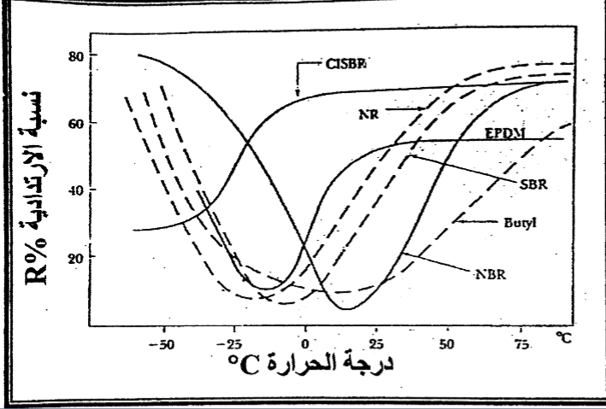

**أجهزة قياس الارتدادية : -**

يتم قياس الارتدادية أما باستعمال الأجهزة الي تعتمد على مبدأ قياس الارتفاع الذي ترتد اليه الكرة الحديدية الساقطة على النموذج المطاطي مثل جهاز( Bashore Resiliometer) أو باستعمال بندول الارتداد Pendulum Rebound مثل (بندول Schob , بندول Lupke, بندول Good year-Hearly ,وبندول Wallace Dunlop Tripsometer الذي استعمل في البحث [20].

* **الصلادة Hardness :**

تعرف الصلادة بأنها المقاومة للاختراق ( penetration) او الخدش Indentation)) . يجب ان لا يختلط مصطلح الصلادة مع مفهوم مقاومة الحك Abrasion Resistance)) فعلى سبيل المثال ان مادة البولي ستايرين تمتاز بصلادة روكويل عالية لكن مقاومة احتكاك ضعيفة .

هناك عدة مقاييس عالمية لتعيين صلادة المواد البوليمرية اكثرها شيوعا صلادة برينلBrinell Hardness)) وصلادة روكويل Rockwell Hardness)) التي تستعمل للمواد الصلبة نسبيا مثل راتنج النايلون والبولي استر اما المواد المطاطية تستعمل لقياس صلادتها نسبيا مقياس التحمل Durometer Hardness)) .[31.46].

تقاس الصلادة للمطاط بجهاز shore Durometer , وهو جهاز ذو نابض يضغط ضد سطح النموذج , وان الانفعال الناتج على النابض يعين صلادة المطاط , وتقرا قيم الصلادة مباشرة على مقياس المعدة بعد ان يتم تحويلها الى وحدات IRHD [20]. يحدث الاختراق بمعدل بطيء في سطح النموذج اثناء تسليط القوة لأجل الاختبار مؤديا الى حدوث زحف موضعي وبعد زوال القوة المؤثرة تحدث استعادة Recovery)) بطيئة نسبيا في موضع الاختبار مما يؤدي الى تغير ابعاد الاثر المعتمد في حساب الصلادة , ولمنع ذلك يجب الالتزام بالمدة الزمنية المحددة لتسليط القوة على سطح النموذج .تتأثر صلادة المواد المطاطية بعدة عوامل مثل نوع المطاط , الظروف البيئية , المضافات ,

نوع وكمية ومواد الحشوFillers اذ أن المواد المقواة تمتاز بخصائص غير متجانسة مما يسبب تباين في الصلادة بين نقطة واخرى . [31].

* **مقاومة الصدم :**

تعبر مقاومة الصدم عن مقدرة المادة لمقاومة الكسر تحت تأثير الحمل المفاجئ , كما تعد مقياسا لمتانة المادة والمواد الاكثر متانة هي التي تبدي أعلى مقاومة للصدم . ولمرونة الجزيئات دور مهم في متانة المادة , ففي الراتنجات الجاسئة (Stiff)مثل البولي ستايرين والاكرلك تكون السلاسل الجزيئية غير قادرة على الانفصال والاستجابة للجهود الميكانيكية السريعة , وبذلك ينتج عن الصدم كسر هش , وبالعكس في الراتنجات المرنة مثل المطاط والتي تملك مقاومة صدم عالية ناتجة عن مقدرة السلاسل الجزيئية على فك تشابكها والاستجابة سريعا للجهود الميكانيكية المؤثرة.ان اضافة الملدنات تعمل على تحسين مقاومة الصدم لبعض انواع المطاط .[31].

**4-1خصائص مواد التقوية :**

تملك بعض المواد المطاطية مثل IIR, CR , NR انتظاما عاليا في تركيبها وانها تصطف وتبلور عندما تنفعل وتعطي مواصفات شدة عالية , وبعض المواد المطاطية لا تتبلور بسبب الانفعال وتحتاج الى اضافة مواليء تقوية للحصول على متانة شدة ملائمة. ان اسود الكاربون هو المادة الأكثر استعمالا للتقوية , ويعتقد بأن ميكانيكية التقوية هي ذات طبيعة فيزياوية وكيمياوية مزدوجة [20]

**1-4-1 اسود الكاربون Carbon black:**

مصطلح اسود الكاربون يكون مستعملا لتمييز المنتجات الصناعية الحاوية على الكاربون التي تتضمن الماس والكرافيت والفحم والغاز والقار .... الخ .

ان مدى تركيب هذه المواد تتراوح من مواد ذات تركيب مثالي منتظم بلوري مثل الماس والكرافيت الى مواد ذات أشكال أقل تنظيما , ان اسود الكاربون يختلف عن الانواع الأخرى لكونه مترسب من الطور البخاري عند درجات الحرارة العالية كنتيجة للتحلل الحراري للمركبات الهايدروكاربونية وليس بواسطة كربنة المواد العضوية [27]. أسود الكاربون يكون مركبا من عنصر الكاربون الاساسي في شكل تجمعات حبيبية بأبعاد كروية ومساحة سطحية كبيرة , ويتراوح قطر الحبيبات من 10 الى 400 نانومتر , وتؤدي اضافته للمطاط الى تكوين تجمعات بشكل سلاسل ذات مديات تجاذب فيزياوية وكيمياوية قصيرة بين سلاسل المطاط وسطح الماليء, مما يؤثر في مقدار التخلفية ( الهسترة ) نتيجة لإعادة ترتيب البنية التركيبية [21,26] . ينتج اسود الكاربون بعدة طرائق , غير أن النوع المستعمل لتقوية المطاط هو المنتج فقط بطريقة الفرن الغازي , ويعتمد مقدار التقوية المتحققة باستعماله على عدة عوامل كحجم الجزيئة ( المساحة السطحية ) والبنية التركيبية ومستوى التحميل Loading Level وطبيعته الفيزياوية والكيمياوية ومساميته Porosity .[20].

**تأثير اسود الكاربون على خواص المطاط :**

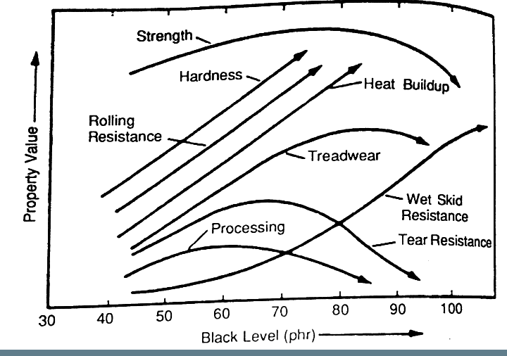

**الشكل 4-1)) يبين تأثير أسود الكاربون على الخواص المختلفة**

أن التأثيرات العامة لأسود الكاربون على خواص المطاط يكون متشابها في كل أنواع المطاط ويكون معتمدا أساسا على المساحة السطحية والحجم الدقائقي ومستوى التركيب ( الحجم التجميعي ) إذ ان المساحة السطحية العالية والحجم الجزيئي الصغير لأسود الكاربون يعطي مستوى تقوية عال والذي يكون منعكسا على مقاومة الشد ومقاومة التمزق والحك ولكن مقابل ذلك ينتج هشاشة عالية وأداء حركي ديناميكي إن المستوى التركيبي ( التراكم الحجمي ) العالي يحسن سلوك البثق وكذلك يعطي لزوجة عالية للخام ويعطي قيم معاملات عالية أن الجدول رقم (2-4) يوضح تأثير تقليل حجم الحبيبات وزيادة التركيب على خواص المادة المفلكنة [21,26]. تأثير التركيب يلاحظ بصورة اكبر على خواص ( العمليات ) أكثر من تأثيره على خواص المركب المفلكن .

أن اسود الكاربون ذا البنية الجزيئية العالية high structure)) يعطي مرونة عالية ليس بسبب أن تجمعات أسود الكاربون تمنع ترابط الشبكة ولكن بسبب قوة القص العالية اثناء العجن والتي تسبب تكسر هذه التجمعات لتعطي تراكيب فعالة حرة قادرة على التفاعل مع المطاط [21].

جدول 3-1)) يبين تأثير حجم الحبيبات على خواص المطاط

|  |  |  |
| --- | --- | --- |
| خواص العمليات | زيادة التركيب | تقليل حجم الحبيبات |
| معدل الفلكنة | قليل | يقل |
| وقت الفلكنة | يقل | يزداد |
| ثابت المرونة | يزداد | يزداد لأكثر قيمة ثم يقل |
| الصلادة | يزداد | يزداد |
| الاستطالة | يقل | تقل لأقل قيمة ثم تزداد |
| مقاومة الحك | تزداد | تزداد |
| مقاومة التمزق | قليل | تزداد |
| مقاومة القطع | قليل | تزداد |
| مقاومة التقادم | قليل | تزداد |
| قابلية الاسترجاع | قليل | يقل |
| البناء الحراري | يزداد ببطء | يزداد |
| الانضغاط | قليل التأثير | قليل |
| الموصلية | قليل التأثير | تزداد |

**2-4-1 الياف النسيج Textile fibers**

تستعمل الياف النسيج Textile fibers)) في الصناعات المطاطية لزيادة مقاومتها واعطائها الاستقرار بالأبعاد . تقسم الالياف على نوعين طبيعية وصناعية .

تستعمل الياف النسيج في صناعة الاطارات لزيادة مقاومتها للأحمال والصدمة والضغط حتى الحرب العالمية الثانية كان القطن هو النسيج الاساس المستعمل في الاطارات , أن تلاصق الياف القطن مع المطاط جيد بسبب احتواء النسيج القطني على عدد وفير مننهايات الالياف التي تنتأ (Protruded) من سطح النسيج وفي عام 1947 ادخلت الالياف الصناعية في الاطار .

وقد استعملت في هذا البحث الالياف المقطعة الناتجة من عملية تقطيع الاطارات التالفة المستعملة لانتاج الركليم , إذ يتم التخلص منها كونها لا تستعمل في أي تطبيق .

**5-1 تقوية المطاط :-**

المواد المركبة هي المواد التي تشمل اثنان او اكثر من المكونات بخواص مختلفة وحدود مميزة بين المكونات , او انها فكرة جمع عدة مكونات لانتاج مادة ذات خواص مميزة .

ويمكن تقسيم المواد المركبة الى مجموعتين رئيستين :

تشمل المجموعة الاولى المركبات المعروفة بالمواد المالئة Filled material " " الميزة الاساسية لهذه المواد وجود مادة اساس او مصفوفة ذات خواص محسنة بسبب حشوها ببعض الجزيئات . أن في مثل هذه المواد لكون الكسر الحجمي للمادة الاساس أكبر من 50% , وخواص المادة تكون محددة بخواص المادة الاساس ومطورة بمادة الحشو .

أن المجموعة الثانية من المواد تتضمن مركبات يطلق عليها المواد المقواة reinforced material(او تسمى أحيانا بالمواد المركبة المتقدمة advanced composites """ anced composites "اد المركبة المتقدمة واة ومطورة بمادة الحشو . نة بسبب حشوها ببعض الجزيئات . نها فكرة جمع عدة مكونات لانتاج) تحتوي هذه المجموعة على الياف طويلة ونحيفة تمتلك مقاومة وصلادة عاليتين ترتبط مع المادة الاساس والتي يمون كسرها الحجمي اقل 50% , إذ أن الخواص المتقدمة سببها مواد التقوية , والتي تؤدي الى تطبيق واسع في المجالات الهندسية .[33,41] .

بصورة عامة يمكن تقسيم التقوية في المواد المطاطية الى ثلاث انواع :-

1-التقوية بالدقائق Particulate

2- التقوية بالقشور Flake

3- التقوية بالألياف Fiber

وكما هو مبين في الشكل (2-10) [34].

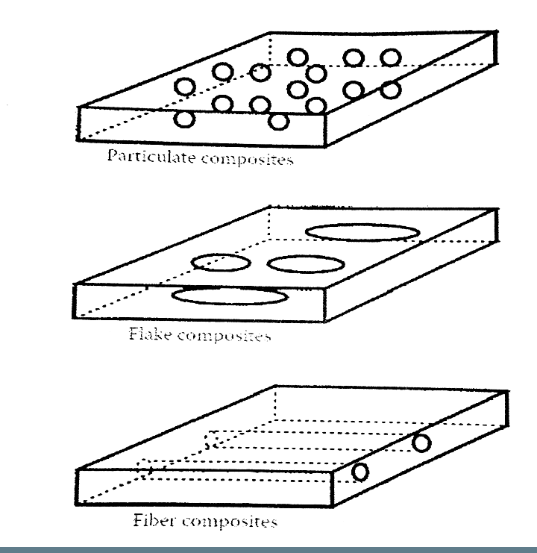

**الشكل 5-1)) انواع التقوية**

1-5-1 التقوية بالدقائق Particulate : -

أن التقوية للمطاط بواسطة الدقائق له أهمية كبيرة من خلال تأثيره على معظم الخواص النهائية للمنتج المطاطي , وهو عبارة عن دقائق تغطس في المادة الاساس ذات خواص isotopic وذلك لان هذه الدقائق تضاف بصورة عشوائية وهي تحسن من خواص المقاومة , مقاومة التأكسد , وتزيد من درجة حرارة التشغيل الميكانيكية .[34,35,42] أن من أهم المواد الدقائقية المستعملة للتقوية هي أسود الكاربون فمثلا المطاط ستايرين –بيوتادايين يمتلك أعلى قوة شد 2.5 MPa, ولكن بعد تركيبة مع 50% من وزنه مع أسود الكاربون فأن قوة الشد ترتفع الى 25 MPa لذلك فأن هذه القوية حسنت قوة الشد وعلى النقيض من ذلك فأن المطاط الطبيعي قبل التقوية بأسود الكاربون لكون المادة المفلكنة تمتلك قوة شد 45 MPaعند استطالة 700%وعند استعمال اسود الكاربون نوع SAF)) فأنه يعطي قوة شد 35 MPaعند استطالة 550% وهذا يعني أن أضافة اسود الكاربون أدى الى عدم تحسين خواص الشد , بل على العكس من ذلك فأن مقاومة الشد ليس قاعدة او معيار " للكشف عن التقوية , وان حشوات التقوية يجب أن تحسن المعاملات وخواص الفشل (مقاومة الشد , مقاومة التمزق , مقاومة الحك ) للمنتج النهائي .[5,21,27].

الشكل رقم (2-11) يوضح الزيادة في القوة والطاقة عند التمزق قد حصلت مع اسود الكاربون بوصفها دالة للتحميل .

أن اعلى تحمل ظاهر يبين أن هنالك عاملان متعاكسان في التأثير عندما تضاف حشوة تقوية من اسود الكاربون :-

1) هنالك تحسن في المعامل وقوة الشد وهذا يعتمد كثيرا على حجم الدقائق للحشوات إذ ان الدقائق الصغيرة تمتلك تأثيرا أكبر بالمقارنة مع الدقائق الخشنة أن حجم الدقائق يكون متناسب مباشرة بصورة عكسية مع المساحة السطحية لدقائق الحشوة لذلك فأن تأثير الدقائق الصغيرة يعطي زيادة في السطح التبادلي بين البوليمر والمادة الصلبة .

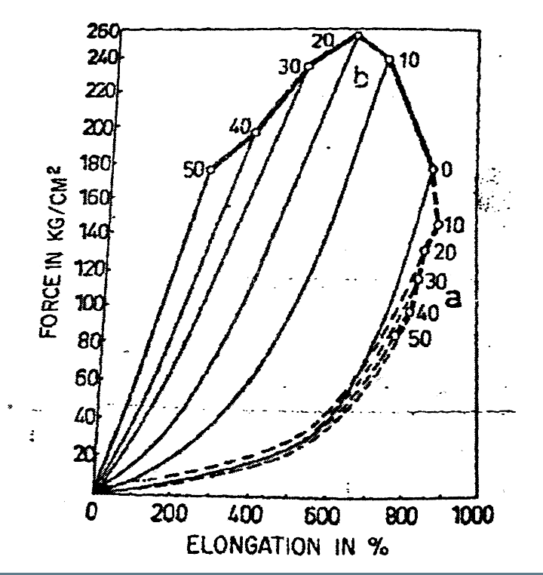

**شكل ( 6-1) يمثل الزيادة في القوة والطاقة عند القطع مع زيادة نسبة الكربون .**

2) التقليل في الخواص عند التحميل العالي يكون له تأثير تخفيف , عموما لكل الحشوات تأثير متناسب مع الكسر الحجمي للبوليمر في المادة المركبة , فاذا كانت النسبة الحجمية عالية جدا إذ لا يكون هنالك مطاط (بوصفه مادة أساس ) تحيط بدقائق الحشوات لتمسكها مع بعضها البعض فأن القوة تقترب من الصفر إذ يصبح المركب هشا " وذات قوة ضعيفة.[5.21]

وعموما فأن الخواص الميكانيكية للمواد المركبة المقواة بالدقائق تعتمد بصورة رئيسية على حجم وتوزيع الدقائق في المادة الاساس وايضا على قوة التلاصق بين سطح الدقائق والمادة الاساس.[40]

**2-5-1 التقوية بالألياف Fiber**

أن معظم المواد المركبة يتم تقويتها بالألياف مع جميع انواع المادة الاساس سواء كانت معدنية أم راتنجية أم سيراميكية في هذا النوع من المواد المركبة تعد الالياف هي المسؤول الرئيس عن تحمل الاحمال الخارجية وغالبا ما يطلق على هذا النوع من المواد المركبة المتقدمة Advanced compositesوذلك لتمييزها عن الراتنجات المحشوة filled polymer)) .أن الياف في الواقع هي التي أعطت أهمية كبيرة للمواد المركبة اذ تمتاز بكونها أطول بمقدار 50 مرة , وأكثر جساءة بمقدار 20-150 مرة من المادة الراتنجية . هذه الألياف قد تكون قصيرة او مستمرة وغالبا ما تكون متباينة الخواص ((anisotropy او بكلمات اخرى انها لا تملك خواصا ميكانيكية متشابهة في جميع الاتجاهات .[31,36,38].

**التقوية بالألياف القصيرة :-**

تحتوي بعض المواد المركبة التي تستعمل في تطبيقات صناعية معينة الياف مقطعة لا تمتد على طول النموذج . تمتاز المواد المركبة المقواة بالألياف المقطعة بانخفاض جسائتها ومقاومتها بالمقارنة مع المواد المركبة المقواة بالألياف المستمرة ويرجع هذا الى الترتيب العشوائي للألياف ضمن الطبقة الواحدة [41]. كما تساهم نهايات الالياف العالية الكثافة والتي تعد مواقع تتركز فيها الجهود في خفض مقاومتها . وعلى أية حال يمكن تحسين اداء المواد المركبة هذه بالتوزيع المنتظم للألياف وباختيار الطول المناسب لليف وبقوة ربط مناسبة بين الليف والمادة الاساس. [31,44,45] . بالرغم من وجود عوامل عديدة تؤثر على الاجهادات المتوزعة على طول الليف مثل شكل الليف ونهايته ومعامل المرونة والقص بين المادة الأساس والليف فأن طول الليف هو من أكبر المؤثرات على الاجهادات إذ يمكن احتساب الطول المؤثر لليف كالآتي :

$$L_{C}=\frac{σ_{f max}*d_{f}}{2τ} ……………..(2-1)$$

حيث أن :

$σ_{f max}$: اقصى جهد في الليف .

$d_{f}$: قطر الليف .

$τ$: مقاومة القص للمادة الاساس او لسطح التماس بين الليف والمادة الاساس .

فاذا كان طول الالياف المغمورة في المادة المركبة أقل من الطول الحرج فإن الالياف سوف تنحسب وان اعظم جهد منتقل الى الالياف هو أقل من جهد كسر الالياف .

$$σ_{c}=\frac{L_{c}}{d_{f}}{ V}_{f}-σ_{m}\left(1-V_{f}\right) …………..(2-2)$$

اما اذا كان طول الليف اكبر الطول الحرج فيفترض أن مقاومة يحصل الفشل وعليه تكون مقاومة المادة المركبة :

$$σ_{c}=σ_{f}{ V}_{f}\left(1-\frac{L_{c}}{2L}\right)-σ_{m}\left(1-V_{f}\right) …………(2-3)$$

اما اذا احتوت المادة المركبة على مزيج من الالياف بعضها اطول من الطول الحرج وبعضها اقصر فتحسب عندئذ مقاومة المادة المركبة من خلال دمج المعادلتين السابقتين 2-2)) و2-3)) :

$$σ_{c}=\sum_{L_{I}<L_{C}}{\frac{L_{I τ}}{d_{f}}}-σ_{m}\left(1-V_{f}\right)+\sum_{L_{I}<L_{C}}{\frac{\left(1-L_{C}\right)}{2L_{j}}}σ_{f}V_{j}+σ_{m}\left(1-V_{f}\right) …..…(2-4)$$

*حيث أن :*

$$\sum_{i}{V_{i}+\sum_{j}{V_{j}}=}V_{f} ………….(2-5)$$

*وتشترط هذه المعادلة تكسر الالياف قبل المادة الاساس كما تهمل الجهود الناتجة من الانكماش لأجل التقريب .[*31,37*]*

***هـدف الدراسـة :-***

*تحضير عجنات من المطاط الصناعي والطبيعي ودراسة اثر الرطوبه عليهما وذلك لغرض استخدامها كمواد مانع للرطوبة .*

***الجزء العملي***

***الفصل الاول***

**العجنات المطاطية الاساسية**

للوصل الى عجنة ذات مواصفات مناسبة لطبقات المطبات المطاطية من حيث تحملها للاحمال يتطلب ذلك اجراء العديد من الفحوصات الميكانيكية التي تتلائم مع ضروف التطبيق التي تتعرض لها الاجزاء

كما ان استنباط العجنة الملائمة لتلك التطبيقات وتحت الضروف نفسها يتطلب تهيئة النماذج من العجنات لاجراء الاختبارات عند مختلف العوامل التي تم اقتراحها لتطوير هذه الاجزاء كذلك تهيئة الاختبار ثم اجراء الاختبارات ومطابقة المواصفات القياسية العالمية .

وقد قيست النماذج المقاسة الى مجموعتين وذلك بحسب نوع المادة المضافة

المجموعة الاولى : جدول (2-1)

يضاف فيها الركليم وتتضمن 7 عجنات

المجموعة الثانية : جدول (2-2)

يضاف فيها الالياف القصيرة وتتضمن 6 عجنات

**جدول 2-1)) العجنات التي تتغير فيها نسبة الركليم**

|  |  |  |  |  |  |  |  |
| --- | --- | --- | --- | --- | --- | --- | --- |
| **وزن المواد بالغرام** | **العجنة (1)** | **العجنة (2)** | **العجنة (3)** | **العجنة (4)** | **العجنة (5)** | **العجنة (6)** | **العجنة (7)** |
| **SBR1502** | **189** | **189** | **189** | **189** | **189** | **189** |  |
| **BR-CIS** | **63** | **63** | **63** | **63** | **63** | **63** |  |
| **RECLAIM** | **0** | **50** | **100** | **125** | **150** | **200** | **500** |
| **ZINC OXIDE** | **12.5** | **12.5** | **12.5** | **12.5** | **12.5** | **12.5** | **12.5** |
| **STEARIC ACID** | **3.78** | **3.78** | **3.78** | **3.78** | **3.78** | **3.78** | **5** |
| **CARBON N375** | **166.32** | **166.32** | **166.32** | **166.32** | **166.32** | **166.32** |  |
| **PROCESS OIL** | **50.4** | **50.4** | **50.4** | **50.4** | **50.4** | **50.4** |  |
| **6PPD** | **1.26** | **1.26** | **1.26** | **1.26** | **1.26** | **1.26** |  |
| **WAX** | **3.78** | **3.78** | **3.78** | **3.78** | **3.78** | **3.78** |  |
| **SULPHUR** | **4.93** | **4.93** | **4.93** | **4.93** | **4.93** | **4.93** | **7.5** |
| **CBS** | **4.03** | **4.03** | **4.03** | **4.03** | **4.03** | **4.03** |  |
| **CTP-100** | **0.25** | **0.25** | **0.25** | **0.25** | **0.25** | **0.25** |  |
| **MBT** |  |  |  |  |  |  | **1.25** |
| **DPG** |  |  |  |  |  |  | **0.5** |

**جدول 2-2)) العجنات التي تتغير فيها نسبة الخيوط المقطعة**

|  |  |  |  |  |  |  |
| --- | --- | --- | --- | --- | --- | --- |
| **وزن المواد بالغرام** | **العجنة (14)** | **العجنة (15)** | **العجنة (16)** | **العجنة17) )** | **العجنة (18)** | **العجنة (19)** |
| **SBR1502** | **189** | **189** | **189** | **189** | **189** | **189** |
| **BR-CIS** | **63** | **63** | **63** | **63** | **63** | **63** |
| **SHORT FIBER** | **0** | **50** | **100** | **150** | **200** | **500** |
| **RECLAIM** | **125** | **125** | **125** | **125** | **125** | **125** |
| **ZINC OXIDE** | **12.5** | **12.5** | **12.5** | **12.5** | **12.5** | **12.5** |
| **STEARIC ACID** | **3.78** | **3.78** | **3.78** | **3.78** | **3.78** | **3.78** |
| **CARBON N375** | **166.32** | **166.32** | **166.32** | **166.32** | **166.32** | **166.32** |
| **PROCESS OIL** | **50.4** | **50.4** | **50.4** | **50.4** | **50.4** | **50.4** |
| **6PPD** | **1.26** | **1.26** | **1.26** | **1.26** | **1.26** | **1.26** |
| **WAX** | **3.78** | **3.78** | **3.78** | **3.78** | **3.78** | **3.78** |
| **SULPHUR** | **4.93** | **4.93** | **4.93** | **4.93** | **4.93** | **4.93** |
| **CBS** | **4.03** | **4.03** | **4.03** | **4.03** | **4.03** | **4.03** |
| **CTP-100** | **0.25** | **0.25** | **0.25** | **0.25** | **0.25** | **0.25** |

**2-2 عملية العصر** : -

تمرر مكونات العجنات المطاطية في العصارة المختبرية نوع (Comerio ercole busto avsizo) ايطالية الصنع تحتوي على رولتين قطر الرولة الواحدة (150 mm) وطولها (300 mm) وتجري عملية العصر بتمرير المطاط بين الرولتين عدة مرات مع تصغير فتحة الرولتين , تجري هذه العملية عند درجة حرارة $70℃$ وإضافة بقية المكونات حسب الجدول الموضح ادناه :

**جدول 2-3)) طريقة العصر في العصارة المختبرية**

|  |  |  |
| --- | --- | --- |
| الفقرة | الوصف | الوقت (min) |
| 1 | تمرير المطاط بين رولتي العصارة لبضعة مرات مع تقليل المسافة بين الرولتين من 1 mm الى 0.5mm عند درجة حرارة $70℃$. | **5** |
| 2 | إضافة الكبريت مع الخلط المستمر . | **5** |
| 3 | إضافة اوكسيد الخارصين مع الخلط المستمر | **5** |
| 4 | إضافة حامض الستياريك | **5** |
| 5 | إضافة الزيوت بواقع 1-5)mm/min) مع الخلط المستمر | **8** |
| 6 | إضافة المعجل . | **5** |
| 7 | إضافة مضادات التقادم . | **5** |

**4-2معدات الفحص :**

استعملت في البحث المعدات الآتية لفحص النماذج المطاطية :

* جهاز الريوميتر (ORD) Oscillating Disk Rehometer الذي استعمل طبقا للمواصفة ASTM D-2084 لفحص مواصفات الانسياب و الفلكنة بظروف 20 pa و 185 $℃$ ولمدة 6 min . الجهاز يعطي النتائج المرسومة بشكل مخطط يمثل العزم مقابل الفلكنة لتأشير حالة استقرار الفلكنة من عدمها كما يعطي المعلومات التالية :

- العزم الأقصى والعزم الأدنى (Lb-in)

- زمن الاحتراق $t_{s_{2}}$ وزمن الإنضاج $t_{90}$ بوحدات (m.m) .

- يمكن استنتاج اللزوجة (بوحدات mooney) من حاصل ضرب العزم * 2.7 .

* جهاز قياس الصلادة Wallace Dead Hardness Testers لفحص الصلادة طبقا للمواصفة ASTM D-1415 بوحدات IRHD إذ تقوم المعدة بقياس الاختراقية التي تسببها كرة صلدة في النموذج المطاطي كدالة لمقدار التشوه الذي يحصل في النابض الموجود في المعدة .
* جهاز قياس التخلف في الانضغاطية Equipment for compression set test الفحص يجري بواسطة جهاز فحص الانضغاطية وحسب المواصفات القياسية الأمريكية ASTM D-395-69 .
* جهاز Tensometer T10 Monsanto لفحص كل مواصفات الشد ومعامل المرونة , والاستطالة طبقا للمواصفة ASTM D-412 وفحص التلاصق طبقا للمواصفة ASTM D-2229 بسبب إمكانية تغيير الفكوك الخاصة بكل فحص تتحرك فكوك الجهاز بسرعة 50 mm\ min .

في فحص التلاصق يؤخذ المعدل لسبعة أسلاك ويؤخذ معدل ثلاث قراءات في الفحوصات الاخرى .

* جهاز wallace R2-Dunlop Tripsometer لقياس الارتدادية بدرجة حرارة 50 $℃$ ولذا يتم تكييف النماذج بفرن حراري 50 $℃$ لمدة لا تقل عن ثلاث ساعات . يوضع النموذج بدقة في حامل النماذج ثم يسمح للبندول بالسقوط على النموذج ويقاس الارتفاع الذي يرتد إليه البندول طبقا

للمواصفة ASTM D-1054 إذ يتم الفحص بالسماح للبندول بالسقوط من زاوية $45°$ وتسجيل كل من زمن الخمود ومقدار الارتدادية (R%) التي تكون قد حسبت عمليا وفقا :

$$R \%=\frac{1-\cos{(A+A.x/2)}}{1-\cos{(B+B.x/2) }} ×100 ……..(3-1)$$

$$X=\frac{1}{2n}\log_{e}\frac{B}{A} ……………(3-2)$$

يكون معامل التصحيح قليلا و يهمل للأجهزة ذات المساند الهوائية وتكون الارتدادية :

$$R \%=\frac{1-\cos{A}}{1-\cos{45 }} ×100 ……..(3-3)$$

$$R \%=341.421 \left(1-\cos{A}\right) ……….(3-4)$$

*يمكن اسقاط البندول من زاويا اخرى غير زاوية $45°$,* وتراعى الأمور التالية :

* يجب حماية النماذج من الضوء خلال المدة الفاصلة بين الفلكنة والفحص .
* لا يجرى الفحص الا بعد مرور 16 ساعة بعد الفلكنة .
* تعرض النماذج المكيفة لعدد من الصدمات المتعاقبة لحد الوصول لقراءات ثابتة لثلاث ضربات متتالية .

**الجدول 2-4)) يبين تحضير العينات لاجراء الفحوصات [39].**

|  |  |  |  |
| --- | --- | --- | --- |
| **اسم الفحص** | **أبعاد النموذج** | **جهاز الفحص** | **المواصفات القياسية** |
| الصلادة | قرص سمكه 3 mm وقطره 45 mm | Wallace dead load hardness tester | ASTM D-1415 |
| الوزن النوعي | قرص سمكه 3 mm وقطره 45 mm | Monsanto Densitorn | ASTM D-1083 |
| خواص الفلكنة ${(t}_{s_{2}},t_{90} , ML ,MH)$ | قرص سمكه 12.5 mm وقطره 30 mm | Oscillating disk Rheometer | ASTM D-2084 |
| الخواص الميكانيكية (اجهاد الشد , معامل المرونة , الاستطالة ) | شريط مطاطي 150*150*2.5 mm ثم يقطع بالمكبس اليدوي للحصول على نماذج نوع Dumbbell | Monsanto T10 Tensometer | ASTM D-412 |
| الارتدادية | قرص سمكه 3 mm وقطره 45mm ويكيف لمدة 3 hr وبدرجة حرارة 50 $℃$ | Wallace R2-Dunlop Tripsometer | ASTM D-1054 |
| التخلف بالانضغاطية | عبارة عن قرص يتم حساب سمكه وقطره الأولي قبل البدء بالفحص | Compression instrument | ASTM D-395-69 |

الجزء العملي

الفصل الثاني

النتائج والمناقشة

**طريقة العمل**

1- 1 العجنة المختبرية

تم تحضير العحنة المختبرية من المواد الاولية وبالكميات والاوزان المناسبة وكما في الجدول (1) ادناه .

|  |  |  |  |
| --- | --- | --- | --- |
| **SMR 20** | **BR-cis** | **SBR1502** | **Ingredients** |
| 213 gm | 100 gm | 100 gm | Rubber |
| 4.4 gm | 2 gm | 1 gm | Strearic acid |
| 11 gm | 3 gm | 2 gm | Zinc oxide |
| 77 gm | 60 gm | 50 gm | Carbon black(N330) |
| - | 15 gm |  | Process oil |
| 4.95 gm | 1.5 gm | 1.75 gm | Sulphur |
| 1.54 gm | 0.9 gm | 1.0 gm | TBBS |
| 311.89 gm | 182.4 gm | 156.75 gm | Total |

جدول رقم (1) اوزان المواد الداخله في تحضير العجنة المختبرية

وتم اجراء عملية الخلط Mixiing ولمجانسة Homogenization للمواد الداخلة في العجنة باستخدام العصارات المختبرية Two roll laboratory المتكونه من رولتين افقيتين بينهما مسافة يمكن التحكم فيها , وتدوران عكس بعضهما الى الداخل بسرعتين مختلفتين .

2-1طريقة اختبار تاثير المطاط الخام بالرطوبة

جرى هذا الاختبار باتباع الطريقة ASTM-D750-68 فقد تم تعريض نماذج من المطاط الخام الطبيعي SMR 20 والصناعي SBR 1502 و BR- cis الى نسبة رطوبة ولفترات زمنية مختلفه :

نموذج واحد لكل نوع من انواع المطاط لكل فتره من الفترات الزمنية (60,30 , 14 , 7 , 2 ) يوما وبنسبه رطوبة (95%) وعند استخراج كل نموذج من غرفة الرطوبة يتم قياس اللزوجه واللدانه . يتم ادخال النموذج في العجينة المذكورة في الجدول رقم (1) ومن ثم تحضير نماذج الاختبار واجراء الفحوصات الفيزياويه والميكانيكيه ومقارنتها مع الخواص الفيزياوية والميكانيكيه للنماذج الغير معرضه وتم استخدام غرفة الرطوبة وهي غرفة زجاجية تم تصنيعها بابعاد cm(60x50x40 ) واستخدام جهاز مولد البخار نوع Pasco-steam generator وجهازقياس الرطوبة والحراره ( Hygrometer ) .

3-1 القياسات

تم تنفيذ الفحوصات الميكانيكية لمركب المطاط المفلكن حسب المواصفات القياسيه المعتمدة من قبل الجمعية الامريكية لفحص المواد ASTM-D412-88 وقد تم استخدام جهاز التنسوميتر Tensometer وكانت سرعة الفحص (500mm/min (, وتم اختيار الصلابة للمطاط المفلكن باستخدام جهاز فحص الصلابة وحسب تعليمات المواصفة القياسية ASTM-D-1415 . اما قياس اللزوجة للمطاط الخام الصناعي فقد تم باستخدام جهاز اللزوجة ذي القرص القاطع Shearing dis (viscometer) وحسب المواصفة D155 , وقياس اللدانة للمطاط الخام الطبيعي باستخدام المواصفة لمعمل اطارات بابل D219 .

36

2- النتائج و المناقشة

تبين نتائج التعريض للرطوبة النسبية بنسبة حوالي (%95) في غرفة الرطوبة Humidity chamber المعدة عمليا ولفترات زمنية (60,30,14,7,2) يوم العينات من المطاط الخام الطبيعي والصناعي التي تم قياس خواصها بعد ادخالعا في العجنات المذكورة في الجدول (1) ان هنالك تغير فيهذه الخواص كالاتي:

2-1 التغير في خواص المطط الصناعي SBR 1502

من خلال الجدول (2) والاشكال من(1) الى(3) يتبين ان الخواص تتغير كالاتي:

حصول زيادة محسوسة في قيم اللزوجة المقاسة للمطاط الخام للفترات الزمنية (60,30) يوم , اما قوة الشد والاستطالة فقد حصل فيها انخفاض ملحوض عند التعرض للرطوبة بعد سبعة ايام , في حين ازدادت قيم معامل المرونة لم تصل الى (%300) , اما بالنسبة لقم الصلابة فقد حصلت فيها زيادة في كل الفترات الزمنية . ان سبب هذه التغيرات ربما يعزى الى ان امتصاص الماء من قبل المطاط يؤدي الى التحلل المائي (Hydrolysis) الذي يتضمن اضافة جزيئة ماء الى المركز الذي يتم فية اكسدة الاصرة وهذا يساعد على حصول اكسدة المطاط و تكوين البيروكسيدات مما يغير الخواص (87) وهذه يقترب من نتائج (Decker) وجماعته [1] حيث لاحظوا بعد غمر المطاط في الماء لمدة 8 ساعات باستخدام تقنية التحليل السمعي ان جزيئات الماء تستطيع اختراق عينة المطاط مسببة الانتفاخ (swelling) وتغير لخواص الميكانيكية للمطاط .

|  |  |  |  |  |  |  |
| --- | --- | --- | --- | --- | --- | --- |
| Hardnees (I.R.H.D) | Modulus at 300% (Mpa) | Elongation at break(%) | Tensile strength (Mpa) | Viscosity (mooney) | Time (day) | Relative humidity |
| 56 | 16.98 | 553 | 24.50 | 45.20 | 0 | 30% |
| 58 | 17.03 | 532 | 24.10 | 52.30 | 2 | 95% |
| 60 | 17.47 | 485 | 23.72 | 52.90 | 7 | 95% |
| 61 | 18.10 | 372 | 23.49 | 54.35 | 14 | 95% |
| 63 | 20.72 | 325.3 | 22.43 | 59.50 | 30 | 95% |
| 66 | - | 353.3 | 19.96 | 60.50 | 60 | 95% |

جدول رقم(2) نتائج اختبارات تاثير الرطوبة على خواص المطاط الصناعي 1502 SBR

2-2 التغير في خواص المطاط الصناعي BR-cis

من خلال الجدول (3) والاشكال من (1) الى (3) يتبين ان الخواص تتغير كالاتي:

انخفضت قيم اللزاجة المقاسة للمطاط الخام بشكل محسوس عند الفترات الزمنية (60,30) يوما , وهبطت قيم قوة الشد للمطاط المفكك بشكل مستمر مع زيادة مدة التعريض للرطوبة كما هو مبين في الشكل (1) اما قيم الاستطالة فقد انخفضت عند كل الفترات الزمنية للتعريض كما هو موضح في الشكل (2) في حين ازدادت قيم معامل المرونة و الصلابة عند الفترات الزمنية (60,30) يوما بشكل واضح . والسبب في حصول هذه التغيرات قد يعزى الى ان الرطوبة قد تؤدي الى اكسدة المطاط حين تحصل هذه الاكسدة عن طريق اضافة جزيئة ماء الى المركز الذي يتم فيه كسر الاواصر في مركب المطاط وهذا يؤدي الى تكوين جذور حرة يمكن ان تتاكسد بفعل الاوكسجين الجوي مكونة البيروكسيدات وهذا سيغير التركيب الكيميائي لمركب المطاط وبالتالي تغير الخواص , وهذا يقترب من نتائج (Decker) وجماعته [1]ٍ اذ وجدوا بعد غمر المطاط في الماء لمدة 8 ساعات باستخدام تقنية التحليل السمعي ان الجزيئات تستطيع اختراق عينة المطاط مسببة الانتفاخ وتغير الخواص الميكانيكية للمطاط .

37

|  |  |  |  |  |  |  |
| --- | --- | --- | --- | --- | --- | --- |
| Hardnees (I.R.H.D) | Modulus at 300% (Mpa) | Elongation at break(%) | Tensile strength (Mpa) | Viscosity (mooney) | Time ((day | Relative humidity |
| 57 | 8.78 | 497.3 | 15.34 | 47.90 | 0 | 30% |
| 57 | 7.37 | 439 | 14.23 | 46.65 | 2 | 95% |
| 58 | 8.89 | 430 | 13.92 | 46.50 | 7 | 95% |
| 58 | 9.74 | 424.2 | 13.46 | 47.40 | 14 | 95% |
| 60 | 11.08 | 355 | 13.40 | 44.56 | 30 | 95% |
| 61 | 11.25 | 333 | 11.59 | 45.80 | 60 | 95% |

جدول رقم (3) نتائج اختبارات تاثير الرطوبة في خواص المطاط الصناعي BR-cis

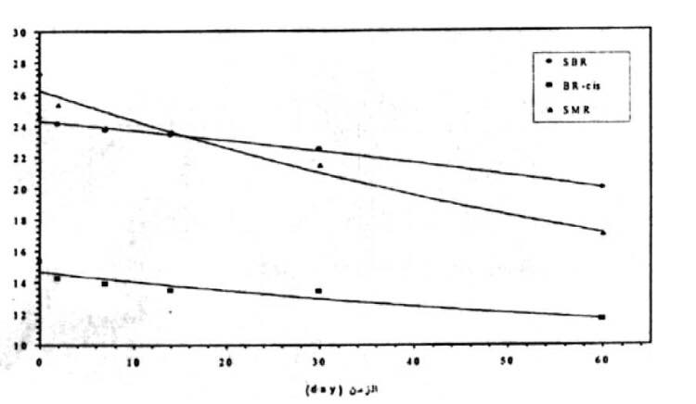

38

39

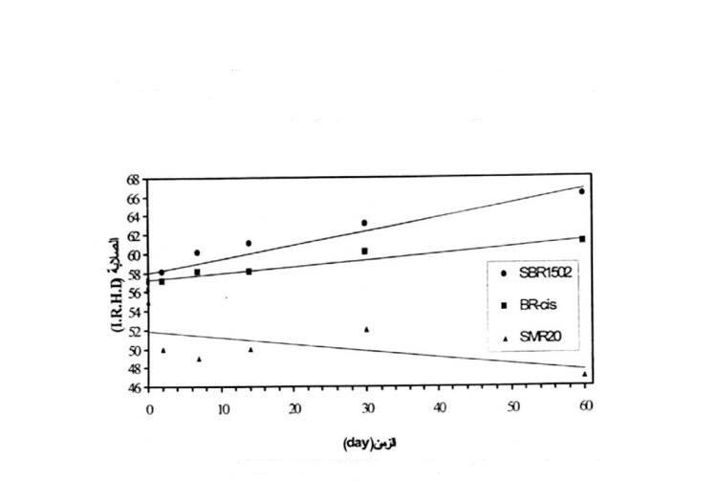

الشكل (2) تاثير الرطوبة النسبية (95%) في الصلابة لانواع المطاط الطبيعي والصناعي

3-2 التغير في خواص المطاط الطبيعي SMR20

من خلال الجدول رقم (4) والاشكال من (1) الى ) 3 ( يتبين ان هذا النوع من المطاط تتغير مع مدة التعريض للرطوبة بنسبة 95% وكالاتي :

حصلت زيادة كبيرة في قيم Po,hearing dis <جة للمطاط الخام الصناعي فقد تم باستخدام جهاز اللزوجة ذي القرص القاطع قبل الجمعية الامريكية لفحص المواد رفة الرطوبة المقاسة للمطاط الخام عند ستين يوما , وحصلت تغيرات في قيم P30 و Pri بين الزيادة والنقصان.

|  |  |  |  |  |  |  |  |  |
| --- | --- | --- | --- | --- | --- | --- | --- | --- |
| Hardness (I-R-H-D) | Modulus at 300(Mpa) | Elongation at break% | Tensile strength  (Mpa) | Pri | P30 | Po | Time (day) | Relative humidity% |
| 55 | 13.1 | 463 | 27.36 | 75.21 | 30.53 | 40.6 | 0 | 30% |
| 50 | 10.11 | 450 | 25.34 | 64.38 | 26.7 | 41.47 | 2 | 95% |
| 49 | 15.04 | 442 | 23.89 | 68.25 | 28.8 | 42.2 | 7 | 95% |
| 50 | 14.67 | 427 | 23.63 | 67.73 | 29.43 | 43.46 | 14 | 95% |
| 52 | 14.99 | 420.8 | 21.45 | 68.83 | 28.63 | 41.6 | 30 | 95% |
| 47 | 15.14 | 397 | 17.02 | 76.12 | 36.95 | 48.55 | 60 | 95% |

39

حصل نقصان في قيم قوة الشد والاسنطالة للمطاط المفلكن عند كل الفترات الزمنية في حين ازدادت قيم معامل المرونة بعد يومين بينما هبطت قيم الصلابة عند كل الفترات الزمنية , ويعود سبب التغير فيس الخواص الى ان امتصاص الماء من قبل المطاط ومن ثم الحصول التحلل المائي الذي يتضمن اضافة جزيئة ماء الى المركز الذي يتم فية كسر اواصر المطاط وسيجعل هذا من عملية اكسدة المطاط وتكوين البيروكسيدات [8.7] بالاضافة الى ذلك فقد لوحظة نمو فطريات على سطوح عينات المطاط الخام فقد تم تشخيصها وهي من نوع ( Aspergillus niger) وبعد عملية تعقيم سطح العينة باستخدام مادة القاصر بتركيز (0.06) لمدة خمس دقائق لقتل الفطريات المتكونة عليه تم فحصها مرة اخرى لوحظة تواجد فطريات في داخل العينة مما يدل على ان نمو الفطريات لا يقتصر على سطح العينة فقط بل تتسرب الى داخل العينة , ان هذه الفطريات تقوم بافراز انزيمات تعمل على تحلل المطاط الطبيعي الذي يحتوي على مكونات غير مطاطية بنسبة 2.5 % من وزنه الكلي متمثلة بالبروتين والسكر والحوامض الشحمية اذ تعمل هذه المحتويات غير المطاطية كوسائط غذائية جيدة للفطريات , وهذا يتفق مع الدراسة التي قام بها الباحث ) Hanstveit ) [9] عن تاثير البكتريا من نوع Nocardia asteroids في المطاط الطبيعي المفلكن وتحت شروط مماثلة للاجواء الطبيعية في الاجزاء الخاصة بانابيب وخراطيم المياه ووجد ان البكتريا تنمو على السطح اولا ثم تتسرب الى داخل هيكل المطاط وحددت الدراسة ايضا مقاومة الشد في المطاط .

الاستنتاجات

1- ان قوة الشد والاستطالة بالنسبة للمطاط الصناعي SBR1502 تنخفض مع ازدياد مدة التعريض للرطوبة وخاصة عند فترة الستين يوما في حين تزداد الصلابة مع زيادة مدة التعريض للرطوبة .

2- اما بالنسبة للمطاط الصناعي BR-cis فان قوة الشد والاستطالة تتناقض مع زيادة مدة التعريض للرطوبة في حين تتزايد الصلابة بشكل طفيف مع زيادة التعرض .

3- اما المطاط الطبيعي SMR20 فقد انخفضت قوة الشد والاستطالة مع زيادة الفترة الزمنية للتعرض ولكن نسبة التغير كانت اكبر مما هي عليه في حالة المطاط الصناعي بنوعيه, في حين تناقصت قيم الصلابة بشكل طفيف.

40

**المصـــادر**

1-Bolton ,W"Engineering Mateerials Technology",3rd"ED.,Elsevier Butter worth- Heinemann(1998),PP.186.

2-Umair,Shakila,"Environmental impacts of fiber composite materials ", M.Sc.,Dpt. Of urban planning and environment, Stockholm , 2006, P.12.

3 – العزاوي ,علي حسن ,"دراسة السلوك الميكانيكي والحراري لمواد متراكبه هجينه " ,رسالة ماجستير ,قسم العلوم التطبيقيه ,الجامعة التكنلوجية , العراق(2002).

4-العبيدي, دريس عيدان عزيز "تاثير نسب مواد التقوية على الخواص الميكانيكية للمواد المتراكبة ذات اساس بوليميري " اطروحة دكتوراه ,جامعة الموصل 2013)) .

5-Meyers , Mare Nature and Chawla, Krishan Kumar, "MechaNIcal Behavior of Material", Prentice-Hall,Inc.,(1999).P.199

6- Kurtis,Kimberly , "Polymers and Fibers Reinforced Poymeric Composite" ,Materials of construction Georgia Tech ,(2002),P.5.

7- Mroczkowski,T.,S.(To Pirelli Armstrong ),U,S,063-268,11/10/1992 .

-8الحاتمي ,موجد هادي ," تحسين خواص الجزء الملامس للارض لاطار بابل " رسالة ماجستير ,جامعة بابل ,(1999).

9-Ibrahim,S.,Abu Abdeen "Effect of Batio on the Mechanical Properties of NBR Vulcaniz Egypt. G. Sollids, No.1, (2006) .

10-ظليم , مهند خشان ," تصميم وتصنيع عجنات رولات سحب القماش , رسالة ماجستير , جامعه بابل ,((2006

11-صلاح حسن ,محمد المعموري, عوده جبار "تاثير اسود الكاربون في المواصفات التخميدية لخليط مطاطي "مجلة جامعة بابل ,مجلد(16),العدد(1), (2008).

12-الحاتمي,موجدهادي " دراسة تقوية مطاط البيوتيل (Buty1-268)بمادة اسود الكاربون وتاثيرها على خواصه الميكانيكية والفيزيائية " مجلة جامعة بابل ,المجلد(17)العدد (4)

13-بريهي,عوده جبار , واخرون, "معجل جديد لنظام فلكنة المطاط الطبيعي " مجلة جامعة بابل , المجلد (17) ,العدد (4) , 2009)).

14-Ghftson Felix D . , Sivakumar Dr. G.,"Nano particles in Automopile Tires" , IOSR Gournal of Mechanical and Civil Engineering , Vol.11,Issue 4ver . I, P 07-11, 2014 .

41

15-علي, نبيل كاظم " تاثير المطاط المقوى باسود الكاربون في تصميم عجله الجدار الجانبي للاطارات الشاحنات الكبيرة " مجلة الهندسة والتكنلوجيا مجله (13) العدد (2) (2013).

-16جاسم سعد عباس " تحضير مادة مطاطية مركبة للتصنيع مانعات تسرب الزيوت " رسالة ماجستير , جامعة بابل (2014) .

-17 التميمي فرح جبار " تحضير متراكب مطاطي من مسحوق مخلفات الاطارات و CKD لاكساء ساحات رياض الاطفال " رسالة ماجستير جامعة بابل (2017) .

18- السرياوي هاجر محمد " تحضير النانو سلكيا من ماء الزجاج لصناعة الاطارات "رسالة ماجستير جامعة بابل (2015) .

19-Elirich,F.R,AND Coran A.Y,"Science and technology of rupper " Americanpress,New Yourk , (1994) .

20- اعجام احمد محي " استخدام المطاط المعاد في تحضير عجنات مطاطية تستعمل كاغطية مانعة للرطوبة " رسالة ماجستير جامعة بابل 2017)) .

42